Школьный образовательный туристский маршрут
«Историко-культурное наследие сибирских татар: мифы и реальность»
Ембаевский сельский музей МАУ ТМР «ЦКиД «Юность»

Название школьного образовательного туристского маршрута | «Историко-культурное наследие сибирских татар: мифы и реальность»  По территории архитектурного комплекса Ансамбля Большой мечети им. Нигматуллы-хаджи
Ресурсы о регионе и районе маршрута | Село Ембаево находится на территории Тюменского района, примерно в 5 км от г. Тюмени по Тобольскому тракту на озере Старица (Манцык) в левобережье Туры.  Ембаево - одно из старейших поселений Сибири, в 2023 году ему исполняется 425 лет.  Главная достопримечательность села — мечеть имени купца Нигматуллы Карамшакова. Ее начали строить еще в 1884 году. Также село славится Ембаевским сельским музеем, который открылся в 1994 году. Он расположен в здании бывшего Магометанского духовного училища конца XIX века, которое является объектом культурного наследия регионального значения. Ембаевская средняя общеобразовательная школа имени А. Аширбекова названа в честь героя Советского Союза Ахмедрашита Аширбекова. Также именуется и самая длинная улица деревни Тураева.  Ембаево — единственное село района, где улицы названы именами лучших учителей местной школы: Ахтямова, Биктимирова и Салихова. А по предложению Сулеймана Биктимирова — заслуженного учителя — улицы именовали и в честь великих татарских поэтов: Габдуллы Тукая, Мусы Джалиля и Хади Такташа. В Ембаево родился и вырос Герой Российской Федерации Мухутдинов Тимур Мухаметсабарович. Имя Героя России Тимура Мухутдинова также увековечено на мемориальной доске, установленной на стене при входе в школу. В Ембаево родился и живет сибирско-татарский писатель Сагитов Сагит Дильмухаметович - поэт, публицист, литературный критик, руководитель литературного объединения «Әдәби Төмән» - «Литературная Тюмень», член Союза журналистов РФ, почетный работник газовой промышленности, награжден медалью «За освоение недр и развитие нефтегазового комплекса Западной Сибири». Поэт пишет стихи о сохранении родного языка, о родном крае, о дружбе, о своей работе и о любви.  Маршрут посвящен изучению истории архитектурного комплекса Ансамбля Большой мечети им. Нигматуллы-хаджи, являющегося объектом культурного наследия.
Предполагаемая целевая аудитория | Экскурсии для школьников 1 - 11 класс.  Экскурсии проводится с учетом их возрастных особенностей восприятия.
Сезон | Круглый год
Ключевые направления | #История #Патриотика #Традиции #Природа #Родной край #Наследие #Герои # Отечество #Исследователи #Культура  #ембаевкийсельскиймузей
Маршрут интегрируется в образовательные /воспитательные программы  Возможные образовательные и воспитательные эффекты | Образовательные программы основного общего образования (предметные области по ФГОС – история).  - Дополнительные общеобразовательные программы туристско-краеведческой направленности.
Возможный уровень познавательной/образовательной нагрузки | Досуговый  Ознакомительный  Просветительский  Исследовательский
Доступность для детей с ОВЗ и детей-инвалидов | Доступность маршрута для обучающихся с ОВЗ и детей –инвалидов с нарушением слуха, речевого аппарата
Продолжительность маршрута | 1 день (1,5 часа)
Протяженность маршрута | Пешая экскурсия, протяженность 1 км
Пункты, через которые проходит маршрут  Объекты показа | Маршрут проходит по территории архитектурного комплекса Ансамбля Большой мечети, являющегося объектом культурного наследия, с сопроводительным рассказом о каждом объекте и купце-меценате II-ой гильдии Нигматулле хаджи Карамшакове Сейдукове, на чьи средства строился этот комплекс.  Объект показа 1: Медресе- музей;  Объект показа 2: Библиотека;  Объект показа 3: Гостиница, столовая;  Объект показа 4: Большая соборная мечеть;  Объект показа 5: Дом муллы Юсупа Сагитова.  Маршрут заканчивается на интерактивной площадке с национальными играми. По желанию экскурсантов - чаепитием национальной кухни.
Цели и задачи маршрута, в т.ч. образовательные и воспитательные | Цель: популяризация историко-культурного наследия Ембаевского МО, развитие туристического потенциала, повышение доступности информации о достопримечательностях родного края.  Задачи:  - Выявление, позиционирование и продвижение уникальных культурных особенностей населённого пункта.  - Привлечение молодежи к популяризации истории и достопримечательностей территории Ембаевского муниципального образования.  - Популяризировать уникальные культурные особенности населённого пункта.
Дополнительные условия | Маршрут пеший.
Карта маршрута | 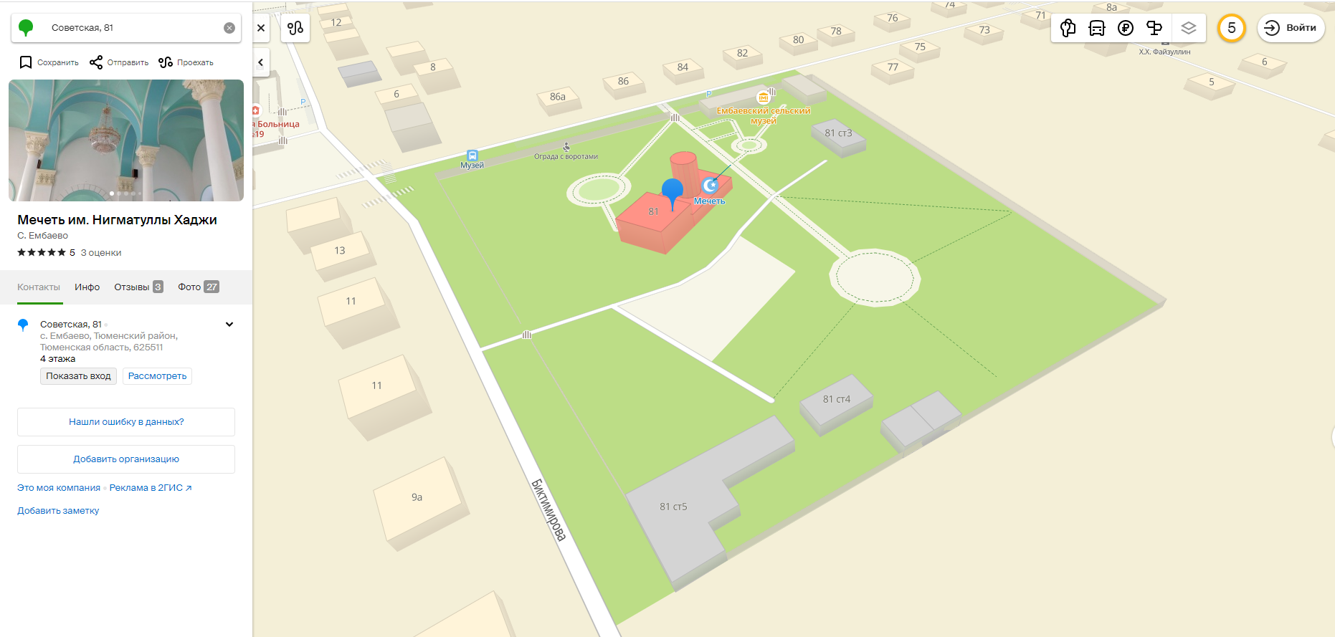
Методически материалы для работы на маршруте | Список использованной литературы и источников  - Багизова Г.Ш. История школы: события и люди/автор – Тюмень: Тип. «Вектор Бук», 2014. - 287 с.  - Алишина Х.Ч. История села Ембаево– Тюмень: Тип. «Печатник», 2018. - 52 с.  - Губайдуллина Г. Прошлое ради будущего: опыт родословной/ Гажиля Губайдуллина. - Тюмень, 2013- 192 с.  - Козлова-Афанасьева, Е. М. Архитектурное наследие Тюменской области: науч. каталог / Е. М. Козлова-Афанасьева. − Тюмень: ООО «Издательство Искусство», 2008. − С. 25−30.  - Тюменский район вчера и сегодня: Справочный материал. - Тюмень: 2008. - С. 189.

